CHI ĐOÀN TRƯỜNG THCS VẠN PHÚC- NHIỆT HUYẾT, NĂNG ĐỘNG, SÁNG TẠO

1. Giới thiệu chung
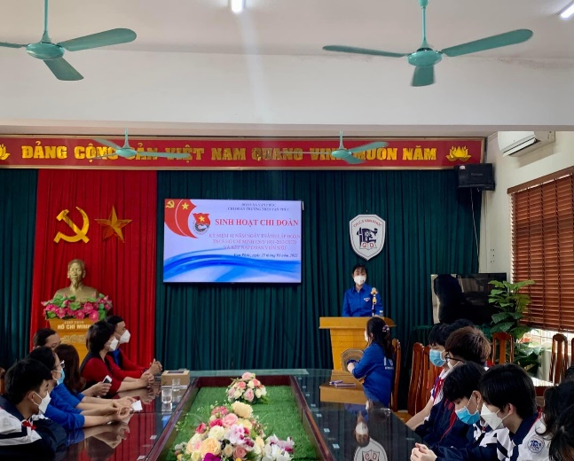
Chi đoàn trường THCS Vạn Phúc được thành lập vào 1962 trực thuộc Đoàn TNCS Hồ Chí Minh xã Vạn Phúc. Đến nay, Chi đoàn đã có 60 đoàn viên giáo viên và học sinh. Với đội ngũ đoàn viên trẻ, nhiệt tình, năng động, vững vàng chuyên môn có thể nói rằng đây là nhân tố tích cực để Chi đoàn đi vào hoạt động có nề nếp và đạt hiệu quả cao.
2. Cơ cấu:
- Tổng số đoàn viên: 60 đồng chí ( 28 giáo viên + 32 học sinh)
- Bí thư chi đoàn : Chứ Thanh Huyền
- Phó bí thư chi đoàn: Nguyễn Thị Thúy Hằng
- Ủy viên: Nguyễn Thị Trang Thơ
3. Hoạt động chung.
Dưới sự lãnh đạo của chi bộ Đảng, Ban giám hiệu nhà trường, trong những năm qua Chi đoàn luôn nỗ lực phấn đấu thực hiện tốt mọi chủ trương, đường lối của Đảng, chính sách pháp luật của Nhà nước; các quy định của ngành, làm tốt công tác phụ trách Đội TNTP trong nhà trường.
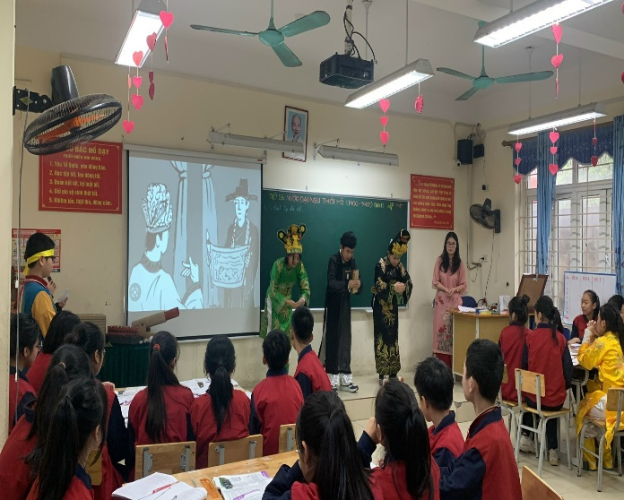
Về công tác chuyên môn nghiệp vụ Chi đoàn thường xuyên phát động và duy trì các phong trào thi đua trong Đoàn viên giáo viên như: Phong trào hội giảng, đổi mới phương pháp dạy học, sử dụng đồ dùng dạy học, ứng dụng công nghệ thông tin trong dạy học và viết sáng kiến kinh nghiệm … đây là những hoạt động thiết thực, ảnh hưởng tích cực đến kết quả dạy học trong nhà trường.
Trong phong trào của Đoàn thanh niên do các cấp phát động, các đồng chí đoàn viên trong chi đoàn luôn tích cực hưởng ứng như: 10000 bước chạy mỗi ngày, xây dựng nhà vệ sinh thân thiện, hiến máu tình nguyện, xây dựng các công trình thanh niên chào mừng đại hội Đoàn các cấp…
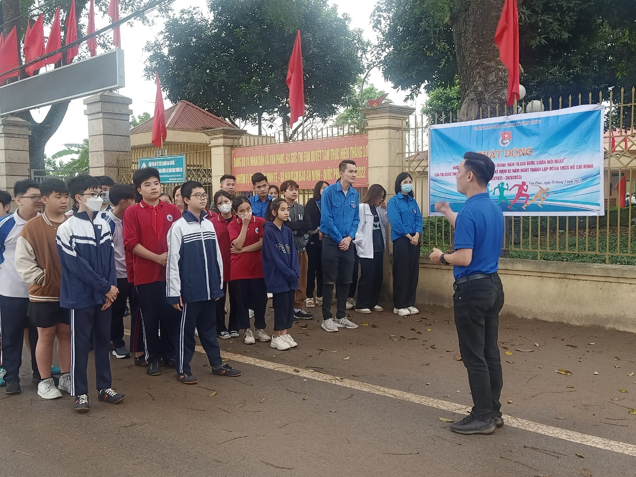 | 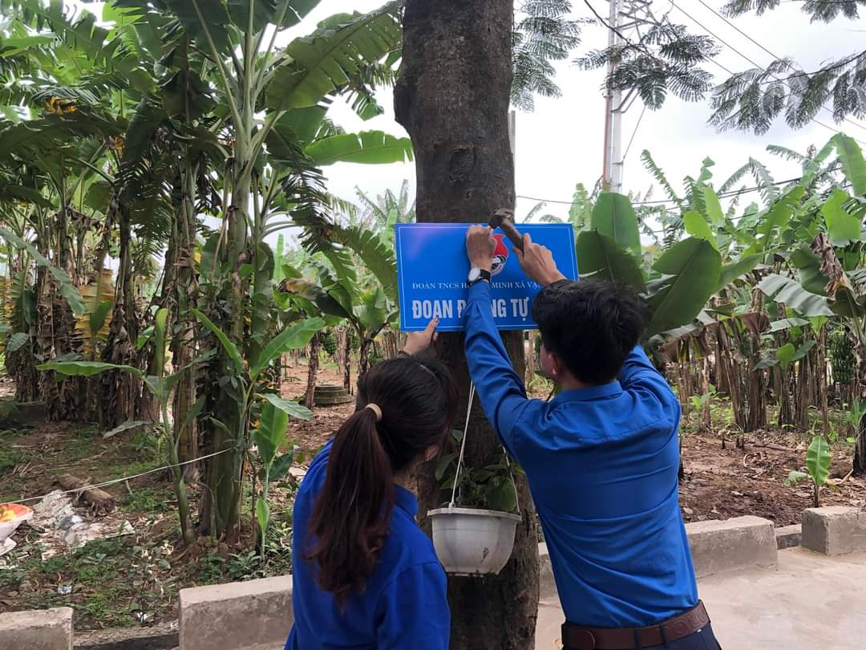

4. Thành tích nổi bật
Trong những năm gần đây chi đoàn đã gặt hái được nhiều thành tích đáng tự hào như:
Năm học 2019 – 2020 Chi đoàn có 2 đồng chí đạt danh hiệu giáo viên dạy giỏi cấp Thành phố.
Năm 2022 được trao giấy khen hoàn thành xuất sắc nhiệm vụ nhiệm kì 2017-2021.
Năm 2022, chi đoàn được nhân giấy khen hoàn thành xuất sắc nhiệm vụ của Huyện đoàn Thanh Trì.
Năm học 2022-2023, đồng chí Chử Thanh Huyền- Bí thư chi đoàn nhà trường xuất sắc nhận Bằng khen nhà giáo trẻ tiêu biểu cấp Thành phố do Thành đoàn khen tặng. Cũng trong năm học này, chi đoàn có 3 đồng chí đạt giải Giáo viên dạy giỏi cấp huyện ( 2 giải Nhất, 1 giải Nhì)

